**Uygulama 1**

**ÖLÇÜMLER:**

**1.**İlk olarak ses osilatöründen kendi isteğimize göre bir ton seçip AM DSB devresine verdik. Test noktası t.p.1ve t.p.9 ‘da şu şekli gördük;

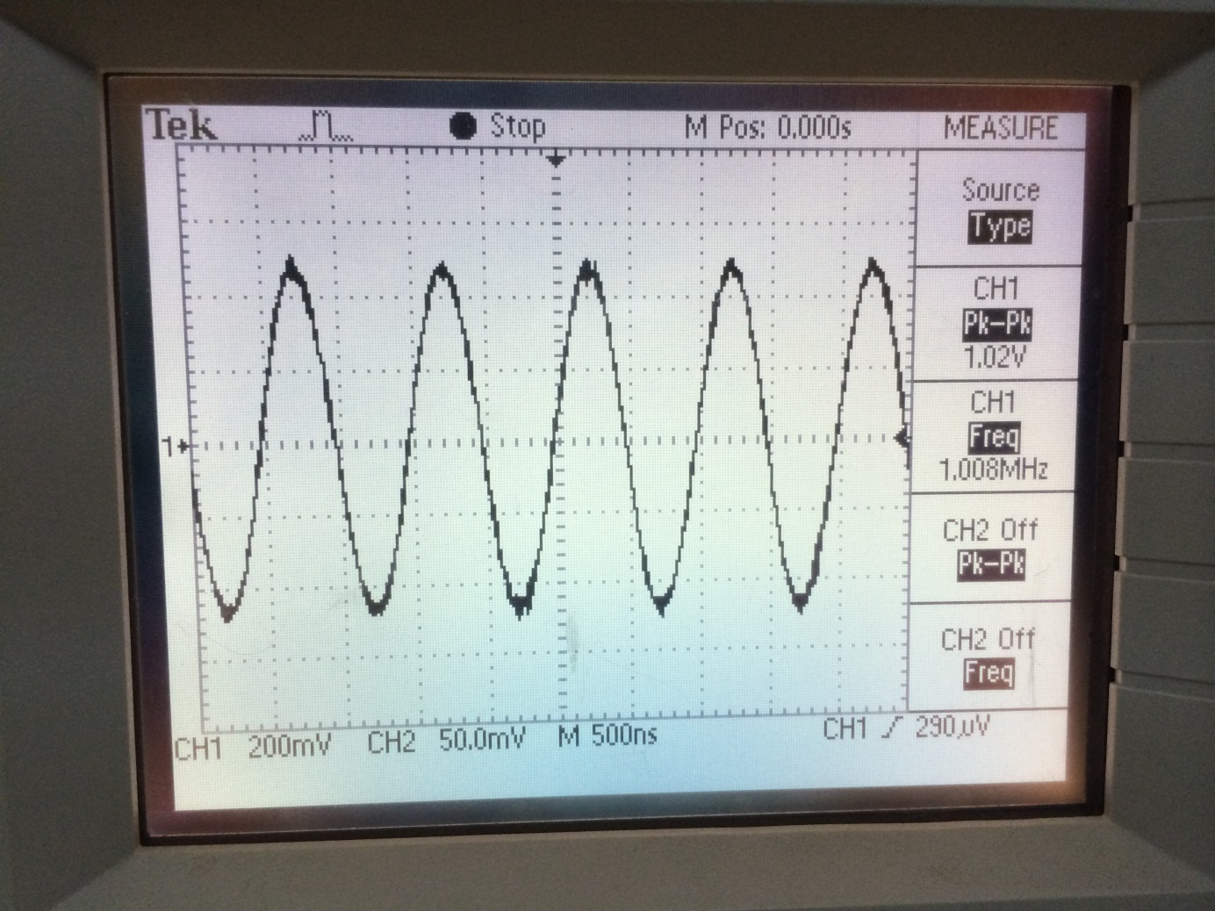**Şekil-1**

Daha sonra t.p.1’deki işareti osiloskobun tetikleme sinyali olarak kullanarak, t.p.3’teki şu işareti gördük;

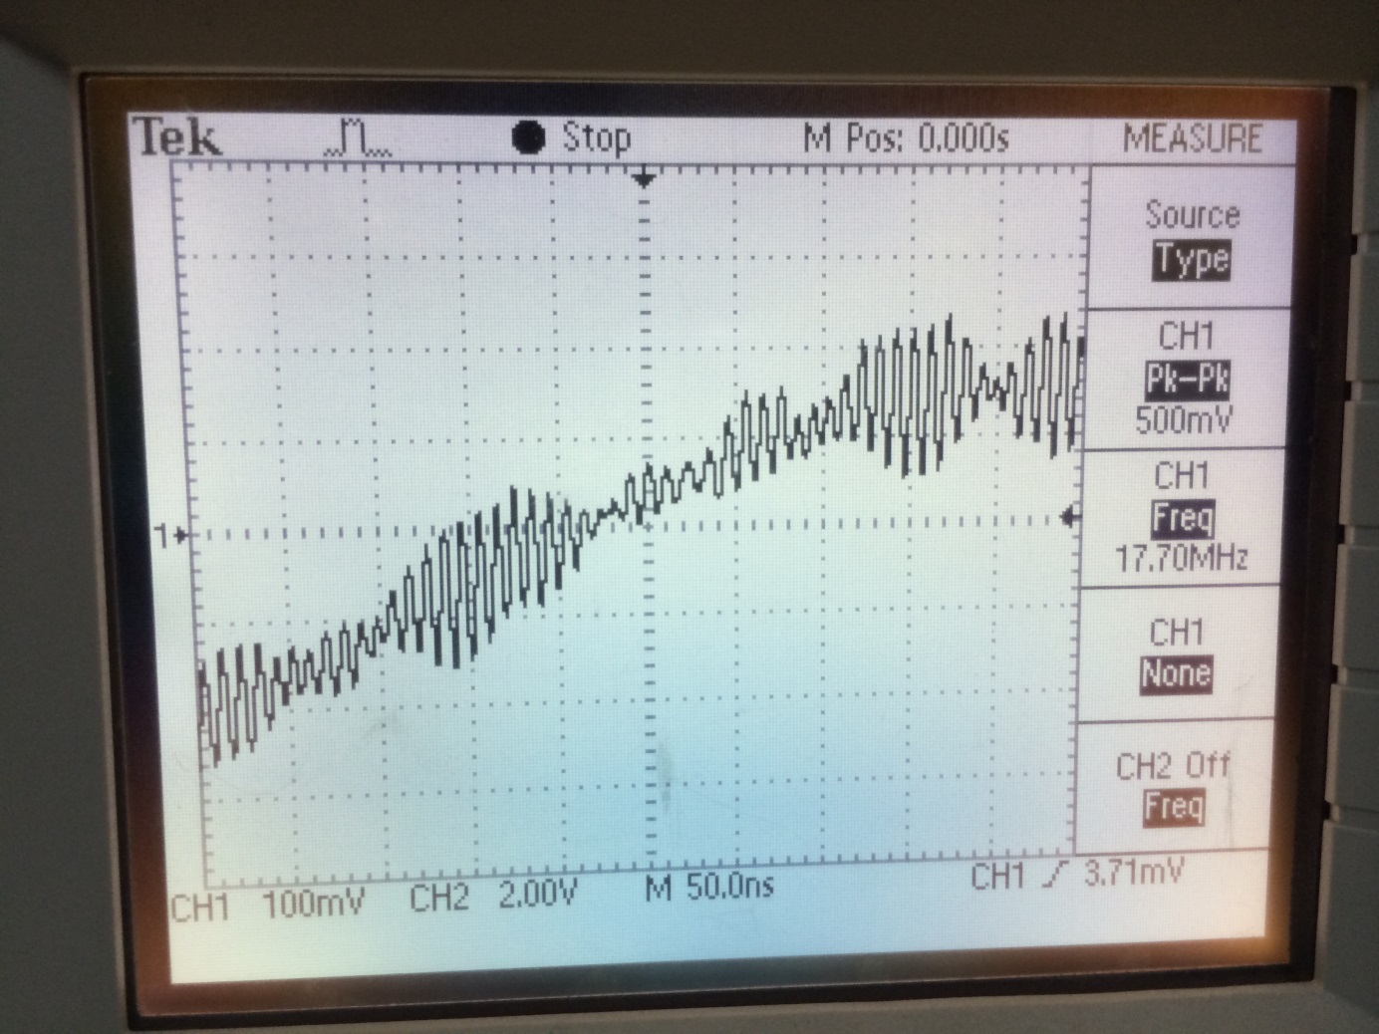

**Şekil-2**

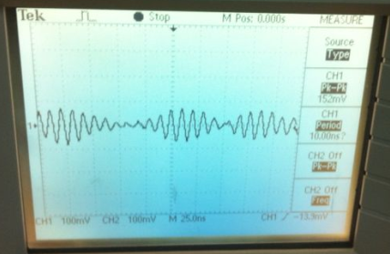

**Şekil-3**

Balance düğmesinin işlevi, sinyalin genliğini değiştirmek.

**2.** Görüntülediğimiz bu işaretin modülasyon indisi;

M= A-B/A+B

M=152mV-57mV/ 152mV+57mV

M= 0.45

**3.**Ton sinyalinin genlik ve frekans değerlerini değiştirdiğimizde t.p.3’teki sinyalin, genliği arttı veya azaldı, frekans sıklığı değişti.

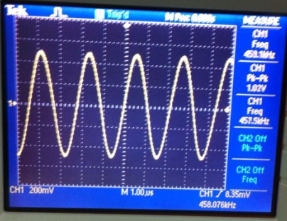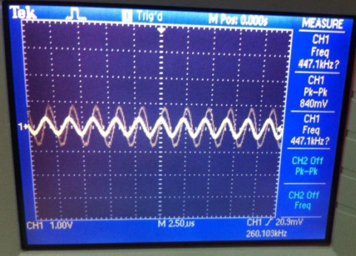

**Şekil-4-5**

**ÖLÇÜMLER:**

**1.** Alıcı ve vericideki ayarlamaları yapmaktaki amacımız, alıcıdan gönderdiğimiz yayını vericiden alabilmek. Bunu da tuning dial düğmesi ile oynayarak istasyonumuzu yakaladık.

**2.** Yayını bulduğumuzda, RF yükseltecin çıkışına AC bağlı osiloskop ile baktığımızda vericiden verdiğimiz sinyalimiz ile arasında faz farkı olduğunu görüyoruz.

**3.** Mixer devresi üzerinde çalıştık. Bu devrenin görevi; lokal osilatör çıkışındaki sinüs ile RF yükseltecin çıkışındaki sinyali çarpmaktadır. Burada lokal osilatör frekansı RF yükseltecin çıkışındaki işaretin frekansından sabit bir değer daha fazladır. IF=455kHz ‘dir.

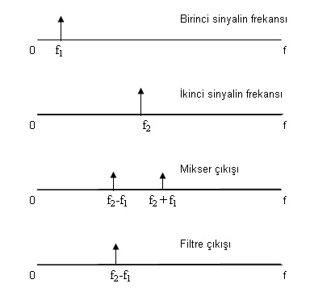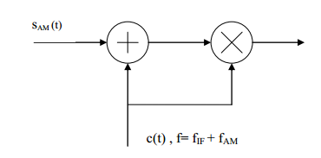

**Şekil-6**

f= fIF +fAM

SAM =Fm frekansına sahip olsun;

Mikser çıkışı= (SAM + c(t) )* c(t)= (f - FAM ) (f +FAM) olur.

**4.**

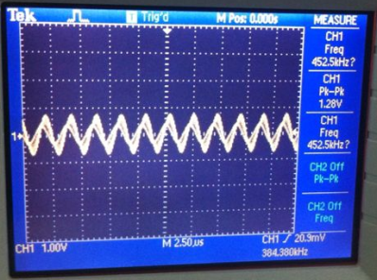

**Şekil-7**

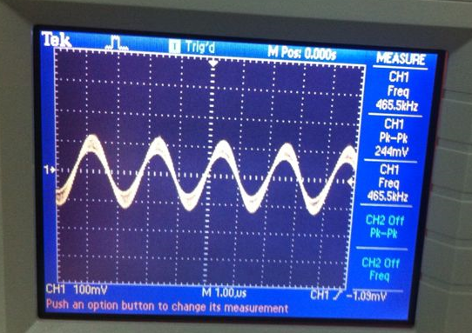

**5.**

**Şekil-8**

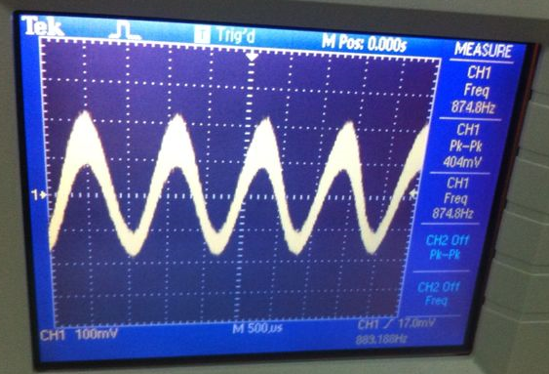**6.**

**Şekil-9**

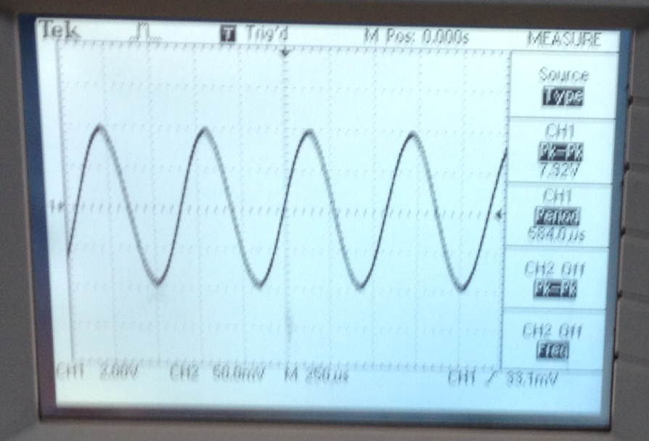

**7.**

**Şekil-10**

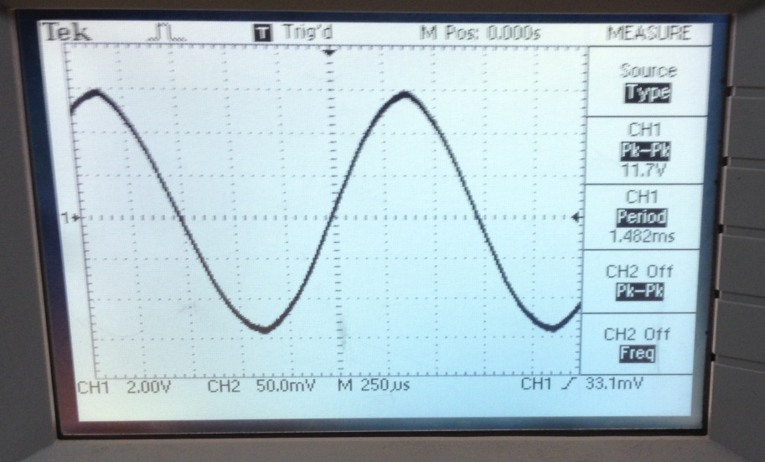

**8.**

**Şekil-11**

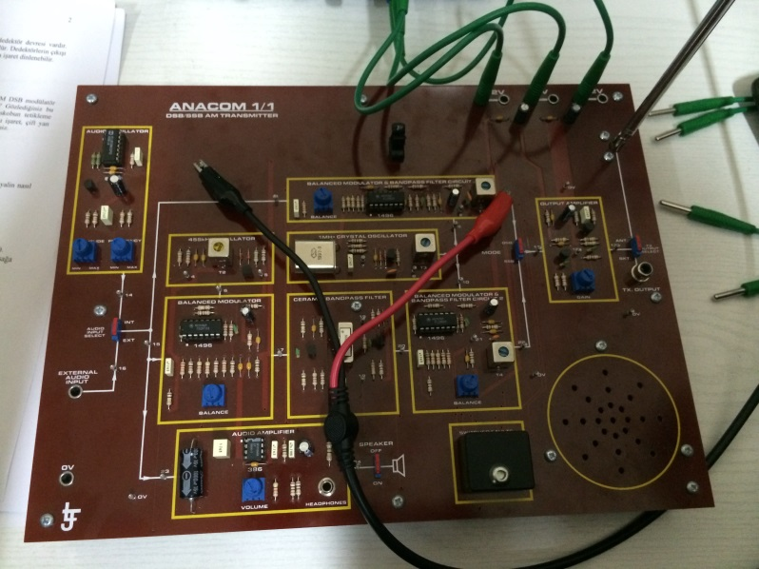

**Şekil-12**